|  |  |
| --- | --- |
| Gerb-BMSTU_01 | **Министерство науки и высшего образования Российской Федерации**  **Федеральное государственное бюджетное образовательное учреждение**  **высшего образования**  **«Московский государственный технический университет**  **имени Н.Э. Баумана**  **(национальный исследовательский университет)»**  **(МГТУ им. Н.Э. Баумана)** |

ФАКУЛЬТЕТ **Информатика и системы управления**

КАФЕДРА **Компьютерные системы и сети (ИУ6)**

НАПРАВЛЕНИЕ ПОДГОТОВКИ **09.03.04** *Программное обеспечение ЭВМ и информационные технологии*

**Отчет**

|  |  |
| --- | --- |
| **по лабораторной работе №** | 04 |

**Название:**

***Исследование синхронных счетчиков***

# Дисциплина: *Архитектура ЭВМ*

|  |  |  |  |  |
| --- | --- | --- | --- | --- |
| Студент | ***ИУ7И-46Б*** |  |  | **Нгуен Ф. С.** |
|  | (Группа) |  | (Подпись, дата) | (И.О. Фамилия) |
|  |  |  |  |  |
| Преподаватель |  |  |  | **Попов А. Ю.** |
|  |  |  | (Подпись, дата) | (И.О. Фамилия) |

*Москва, 2020*

**ЦЕЛЬ РАБОТЫ**

Изучение принципов построения счетчиков, овладение методом синтеза синхронных счетчиков, экспериментальная оценка динамических параметров счетчиков, изучение способов наращивания разрядности синхронных счетчиков.

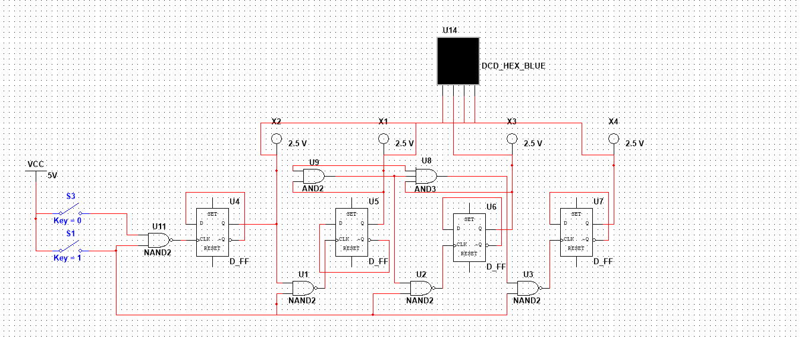**ЗАДАНИЕ 1**

**ЗАДАНИЕ 2**

А) Числа для 16 варианта: **0,1,2,3,5,6,9,10,12,13**

Б) Таблица чисел для 16 варианта(с функцией возбуждения JK-триггеров)

**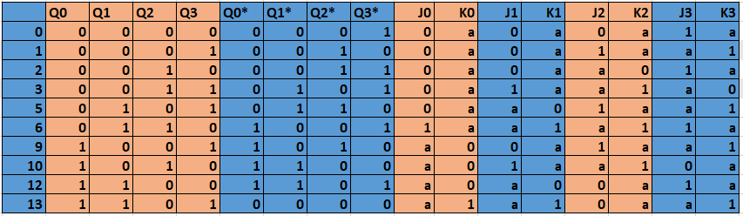**

В) Минимизация с помощью карт Карно

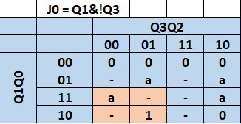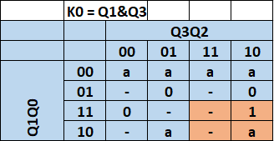

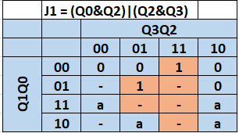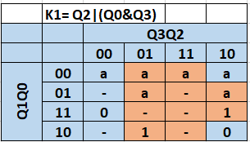

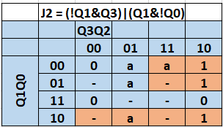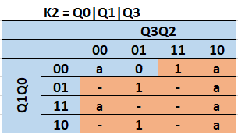

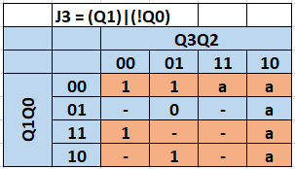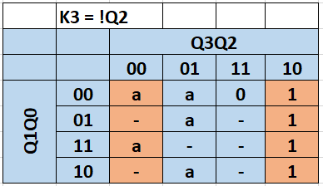

Г) Схема, построенная по расчетам

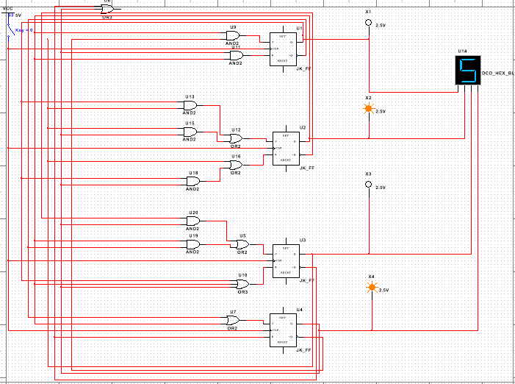

**ЗАДАНИЕ 3**

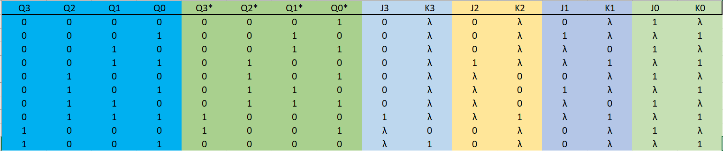А) Таблица чисел 0..9 (с функцией возбуждения JK-триггеров)

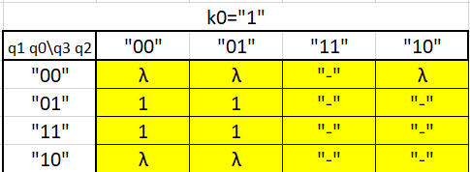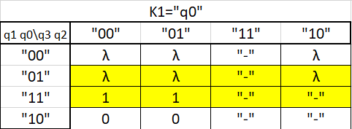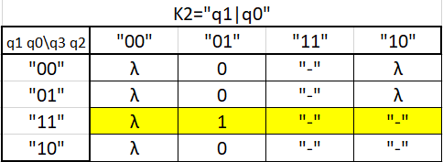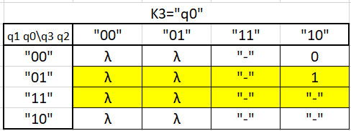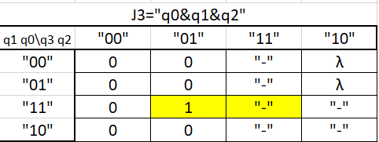Б) Минимизация с помощью карт Карно

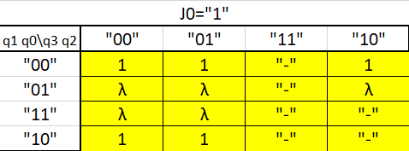 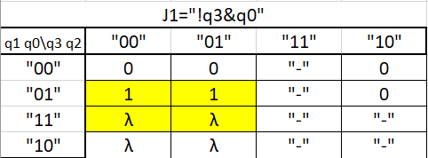 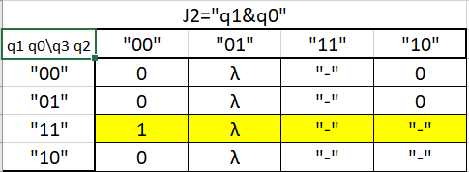

В) Схема, построенная по расчетам

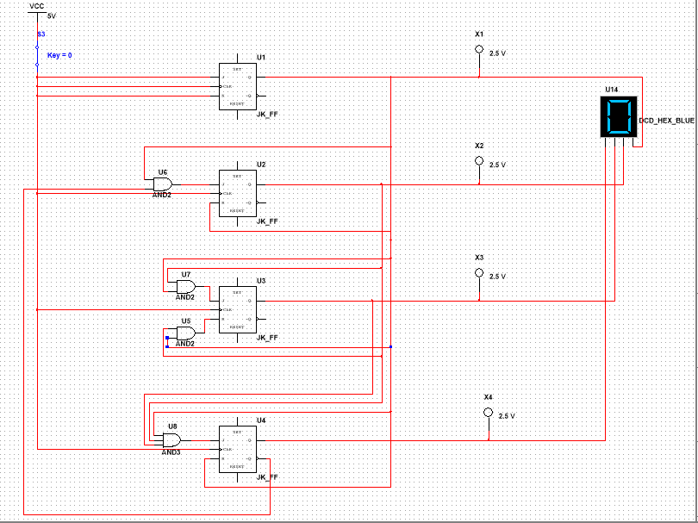

**ЗАДАНИЕ 4**

**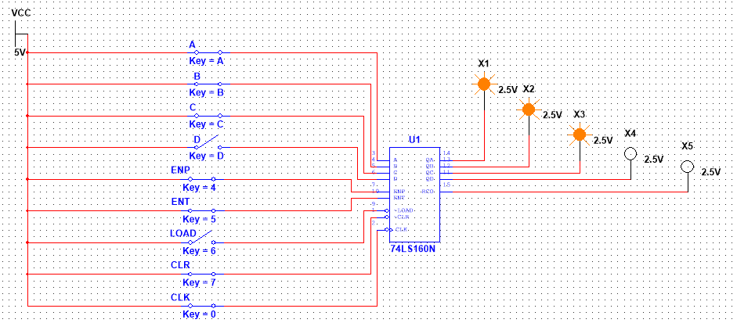**

**ЗАДАНИЕ 5**

**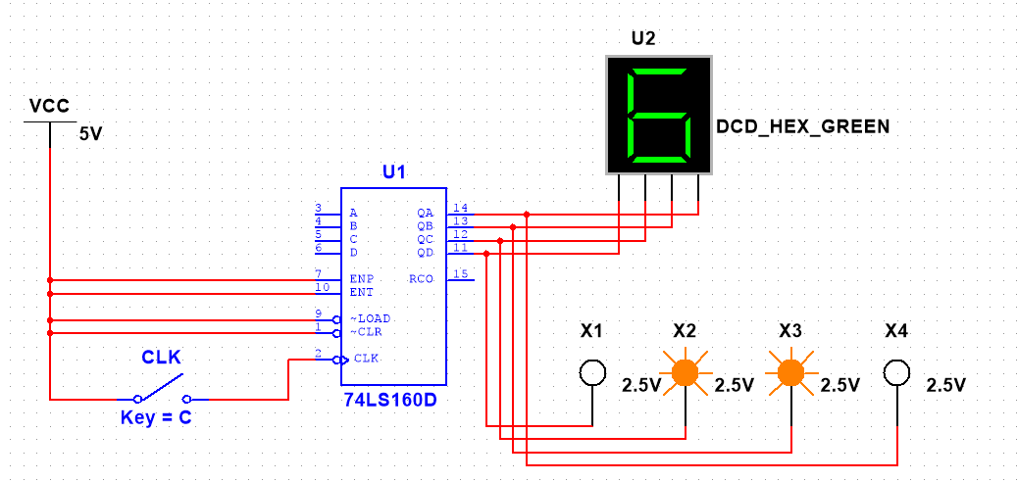**

**ЗАДАНИЕ 6**

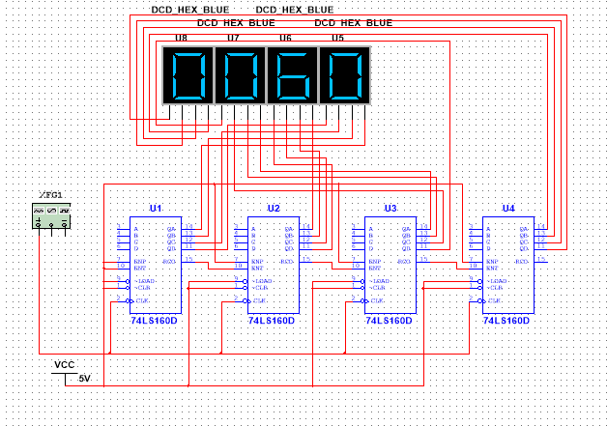

**Контрольные вопросы:**

***1. Что называется счётчиком?***

* Счетчик - операционный узел ЭВМ, предназначенный для выполнения счета, кодирования в определенной системе счисления и хранения числа сигналов импульсного типа, поступающих на его счетный вход.

***2. Что называется коэффициентом пересчёта?***

* Коэффициент пересчета пересчетной схемы – это число входных сигналов, которое возвращает пересчетную схему в начальное состояние, в качестве которого может быть принято любое ее состояние.

***3. Перечислить основные классификационные признаки***

***Счётчиков.***

* По значению модуля счета различают двоичные (М=2n , nколичество двоичных разрядов), двоично-кодированные (например, двоично-десятичные) счетчики, счетчики с одинарным кодированием, когда состояние представлено местом расположения единственной единицы и др.
* По направлению счета счетчики делят на суммирующие, вычитающие, реверсивные.
* По способу организации межразрядных связей различают счетчики с последовательным, сквозным, параллельным и групповым переносами.
* По порядку изменения состояний различают счетчики с естественным порядком счета и с произвольным порядком счета (пересчетные схемы).
* По способу управления переключением триггеров во время счета сигналов счетчики разделяют на синхронные и асинхронные
* По способу организации переноса различают счётчики с последовательным, сквозным параллельным и групповым переносами.

***4. Указать основные параметры счётчиков.***

* Модуль счета М - это число разрешенных состояний счетчика, включая начальные или нулевые.
* Емкость счетчика N - максимальное число импульсов, которое может быть зафиксировано в счетчике.
* Статические параметры счетчика и другие определяются аналогичными параметрами логических и запоминающих элементов, на которых он реализован.
* Динамические параметры. Динамические свойства счетчиков характеризуются большим числом параметров

***5. Что такое время установки кода счётчика?***

* Это временной интервал между началом подачи на вход счетного импульса и моментом установления кода в счетчике, т. Е. Моментом окончания самого длительного переходного процесса в счетчике.